哈尔滨理工大学
计算机科学与技术学院

课程设计报告

课程 | 系统分析与设计课程设计
题目 | 汽车租赁推荐系统
班级 | 软件24-4班
专业 | 软件工程
学生 | 梁震宇 杜佳伟 张超 杨士坤
学号 | 2404060404 2404060401 2404060421
学号 | 2404060423
指导教师 | 李继革
2026年9月16日

概要设计说明书
目 录
1．引言 3
1.1 编写目的 3
1.2 项目背景 3
1.3 定义 3
1.4 参考资料 3
2．任务概述 3
2.1 目标 3
2.2 运行环境 3
2.3 需求概述 4
2.4 条件与限制 4
3．总体设计 4
3.1 处理流程 4
3.2 总体结构和模块外部设计 5
3.3 功能分配 7
4．接口设计 8
4.1 外部接口 8
4.2 内部接口 8
5．数据结构设计 9
5.1 逻辑结构设计 9
5.2 物理结构设计 10
5.3 数据结构与程序的关系 11
6．运行设计 11
6.1 运行模块的组合 11
6.2 运行控制 12
6.3 运行时间 12
7．出错处理设计 13
7.1 出错输出信息 13
7.2 出错处理对策 13
8．安全保密设计 13
9．维护设计 13

1．引言

1.1 编写目的
本文档在需求规格说明书基础上给出汽车租赁推荐系统的总体结构、模块职责、接口、数据结构、运行、异常、安全和维护设计，为详细设计、实现核对、测试和答辩提供架构依据。读者包括项目组、测试人员、指导教师和评审人员。

1.2 项目背景
本项目为软件24-4班系统分析与设计课程设计。系统面向普通用户与管理员两类角色，通过统一 FastAPI 服务和 SQLite 数据库完成认证、车型、推荐、地图、预订、订单流转、运营维护和审计。

1.3 定义
术语 | 含义
边界组件 | 登录入口、用户门户和管理门户等浏览器端交互单元。
控制组件 | 认证、目录、推荐、订单和管理运营等业务职责。
持久化组件 | 统一 SQLite 连接、参数化查询、事务和审计写入。
状态机 | 订单从待取车到已完成或已取消终态的合法迁移集合。

1.4 参考资料
• 课程设计任务书与要求。
• 汽车租赁推荐系统需求规格说明书。
• backend/app.py、backend/schema.sql、前端脚本和自动化测试。
• FastAPI、SQLite、Leaflet 与 OpenStreetMap 技术规范。

2．任务概述

2.1 目标
以单体 FastAPI 应用完成课程演示所需的用户闭环和管理闭环，做到职责边界清楚、数据归属可信、推荐结果可解释、订单迁移受控、管理变更可审计，并保留向生产架构迁移的清晰边界。

2.2 运行环境
服务端运行于 Windows 10/11 或兼容 Linux 环境，使用 Python 3、FastAPI、Uvicorn 和 SQLite；客户端使用现代浏览器；地图由 Leaflet 加载 OpenStreetMap 在线瓦片；默认 HTTP 端口为8000。

2.3 需求概述
普通用户完成登录、车型检索、智能推荐、详情查看、地图查询、预订和本人订单查询；管理员完成统计、车辆、订单、门店、用户、推荐权重和审计维护。认证、权限、订单归属、计价和状态迁移均由服务端裁决。

2.4 条件与限制
系统不含真实支付、OCR、征信、短信和车辆物联网；演示数据库规模较小；地图底图存在网络依赖；SQLite 不适合高并发生产场景；性能、安全和容灾结论仅限于课程演示范围。

3．总体设计

3.1 处理流程
浏览器加载页面后先通过认证接口获得会话与角色，再依据角色加载用户或管理数据。普通用户的典型流程为选择偏好与租期、查询车型或请求推荐、查看详情、提交订单并查询本人订单；管理员的典型流程为登录、查看统计、维护资源、推进订单状态并检查审计记录。
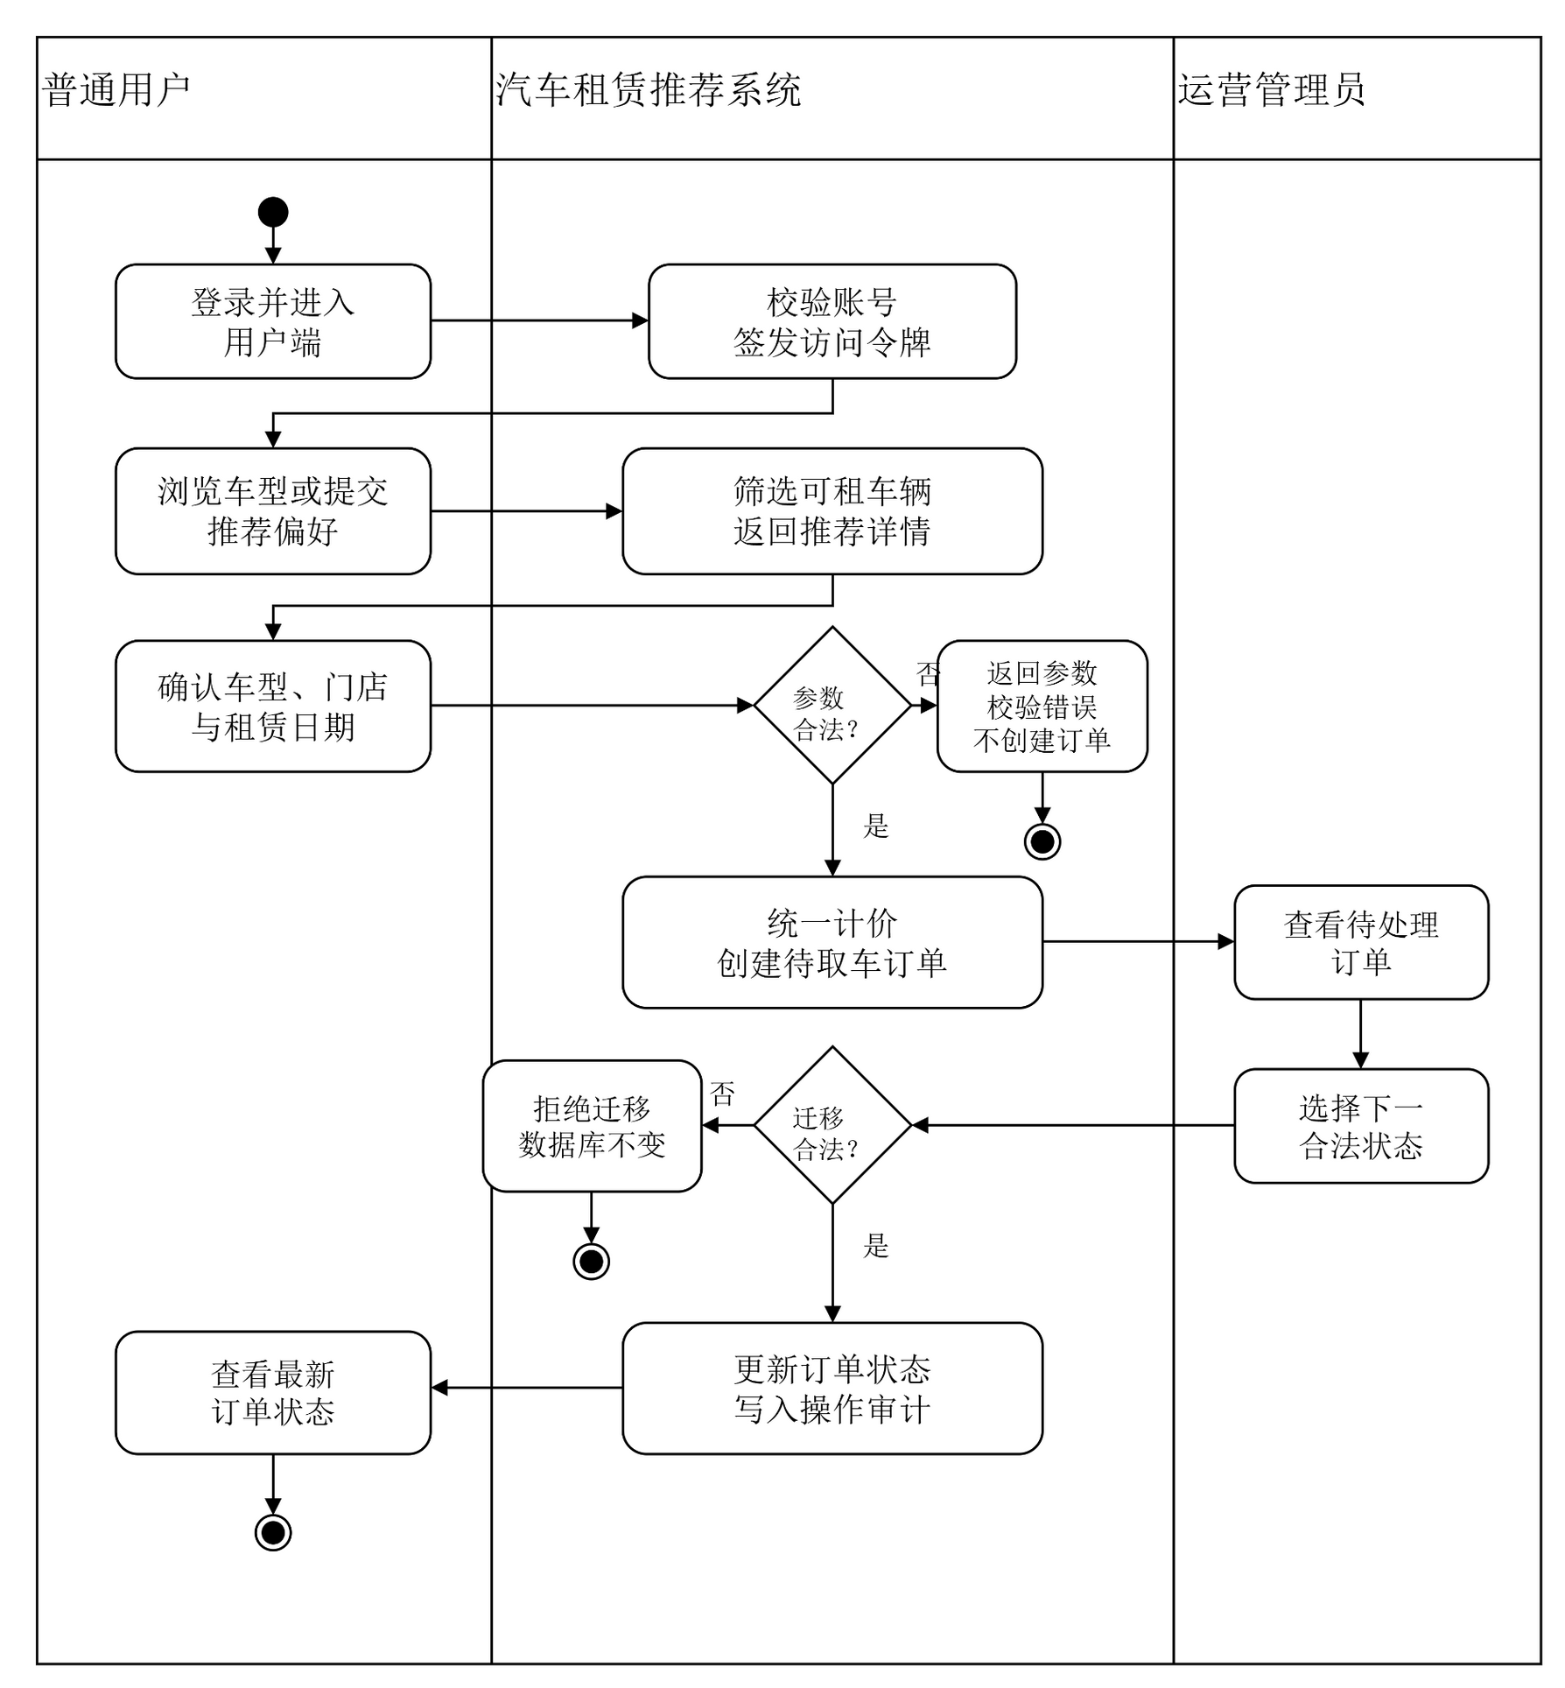
图 1 汽车租赁核心业务活动图

3.2 总体结构和模块外部设计
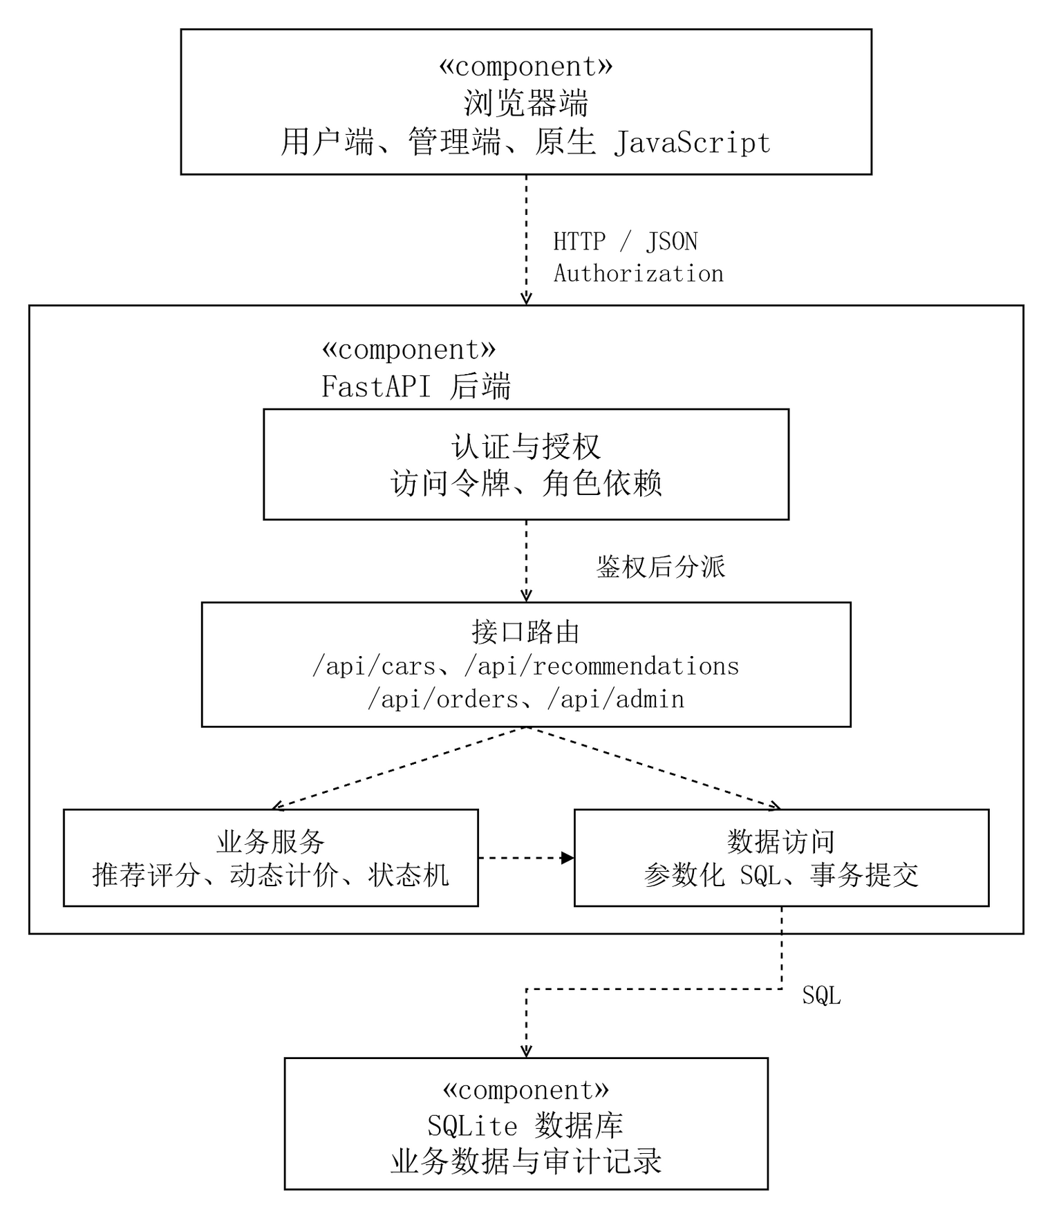
图 2 系统总体架构
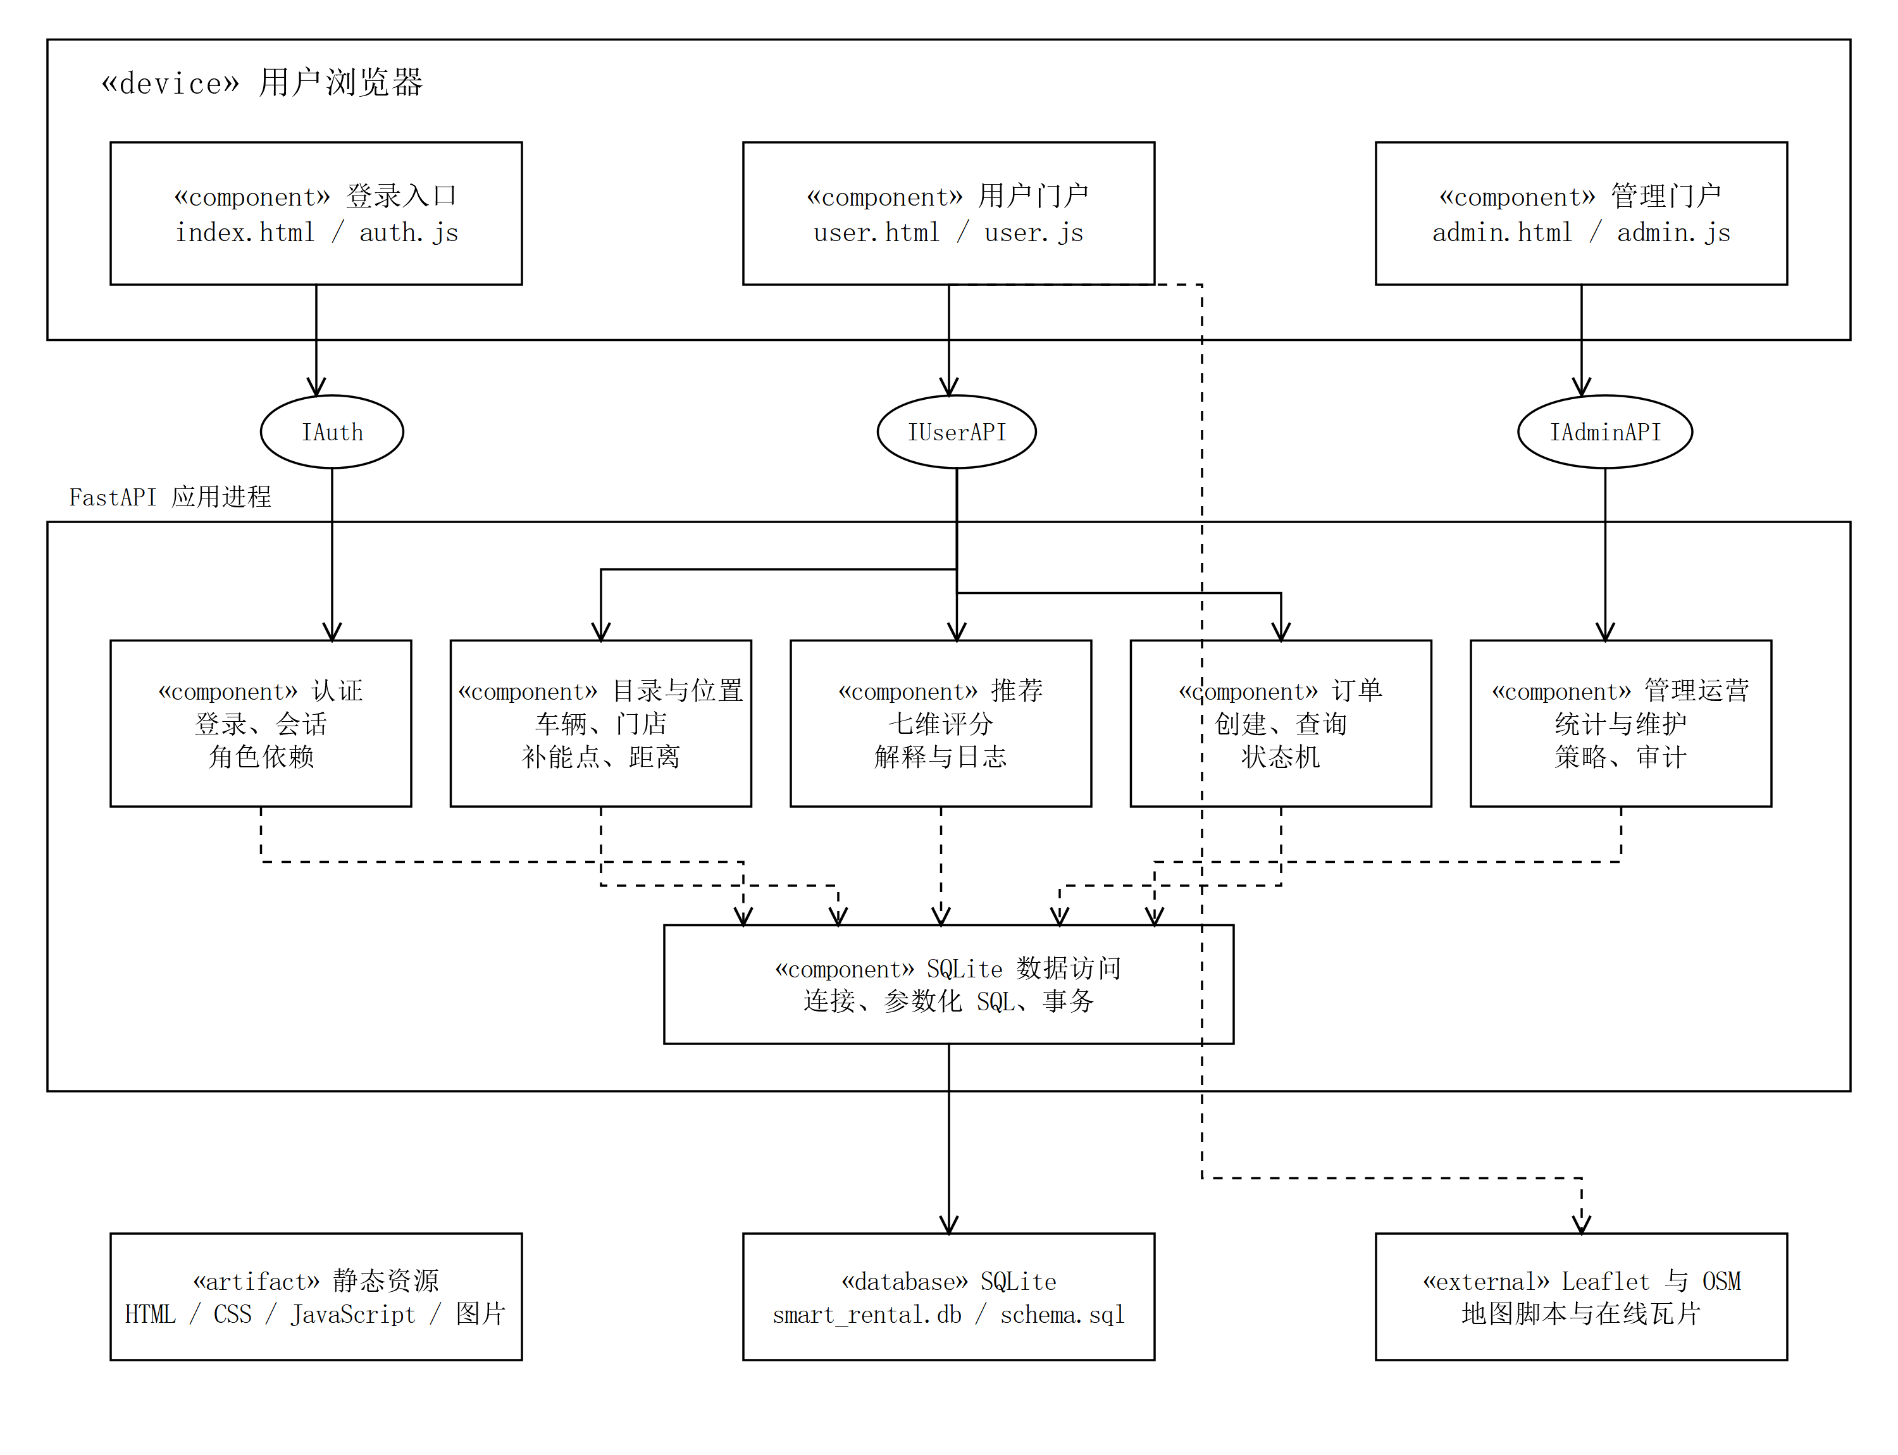
图 3 UML 组件图
浏览器端由登录入口、用户门户和管理门户组成；FastAPI 进程按职责划分认证、目录与位置、推荐、订单和管理运营组件；各服务通过统一 SQLite 数据访问职责完成查询、事务和审计写入。Leaflet 与 OpenStreetMap 是地图外部依赖。

3.3 功能分配
模块 | 主要输入 | 主要输出 | 责任边界
身份服务 | 注册信息、账号密码、Token | 身份、角色、菜单、新 Token | 校验凭据、有效期、账号状态与角色。
车辆目录 | 筛选参数、车型编号 | 列表、详情、图片和门店 | 只返回有效业务字段，不拼接前端假数据。
推荐服务 | 预算、场景、人数、行李、能源和位置 | 排序、七维贡献和理由 | 公式可解释，权重由管理员配置。
订单服务 | Token、车型、门店和租期 | 订单编号、天数、金额和状态 | 归属由 Token 决定，状态机约束迁移。
运营管理 | 管理员 Token 与维护数据 | 统计、变更结果和审计 | 所有写接口统一 require_admin。

4．接口设计

4.1 外部接口
用户界面包括登录页、用户门户和管理门户。软件外部接口包括浏览器 JSON/HTTP 请求、SQLite 文件访问和 Leaflet/OpenStreetMap 地图资源。系统无专用硬件接口；生产部署可在反向代理后提供 HTTPS。
接口组 | 代表接口 | 设计约定
认证 | POST /api/login；GET /api/auth/me | Bearer Token；401 表示未认证。
目录 | GET /api/cars；GET /api/cars/{id} | 查询参数负责筛选；404 表示资源不存在。
推荐 | GET /api/recommendations | 返回 reasons 与七维 breakdown。
订单 | POST/GET /api/orders | 创建后由服务器返回编号、天数、总价和状态。
管理 | /api/admin/* | 管理员角色保护，关键写操作进入审计。

4.2 内部接口
路由层调用认证依赖、业务函数和 SQLite 数据访问函数。current_user 统一解析 Token、有效期和账号状态，require_admin 在其基础上判断管理员角色；推荐函数读取权重并计算七维分项；订单函数执行资源、日期、归属、计价和状态校验；写操作经数据库连接提交或回滚。

5．数据结构设计

5.1 逻辑结构设计
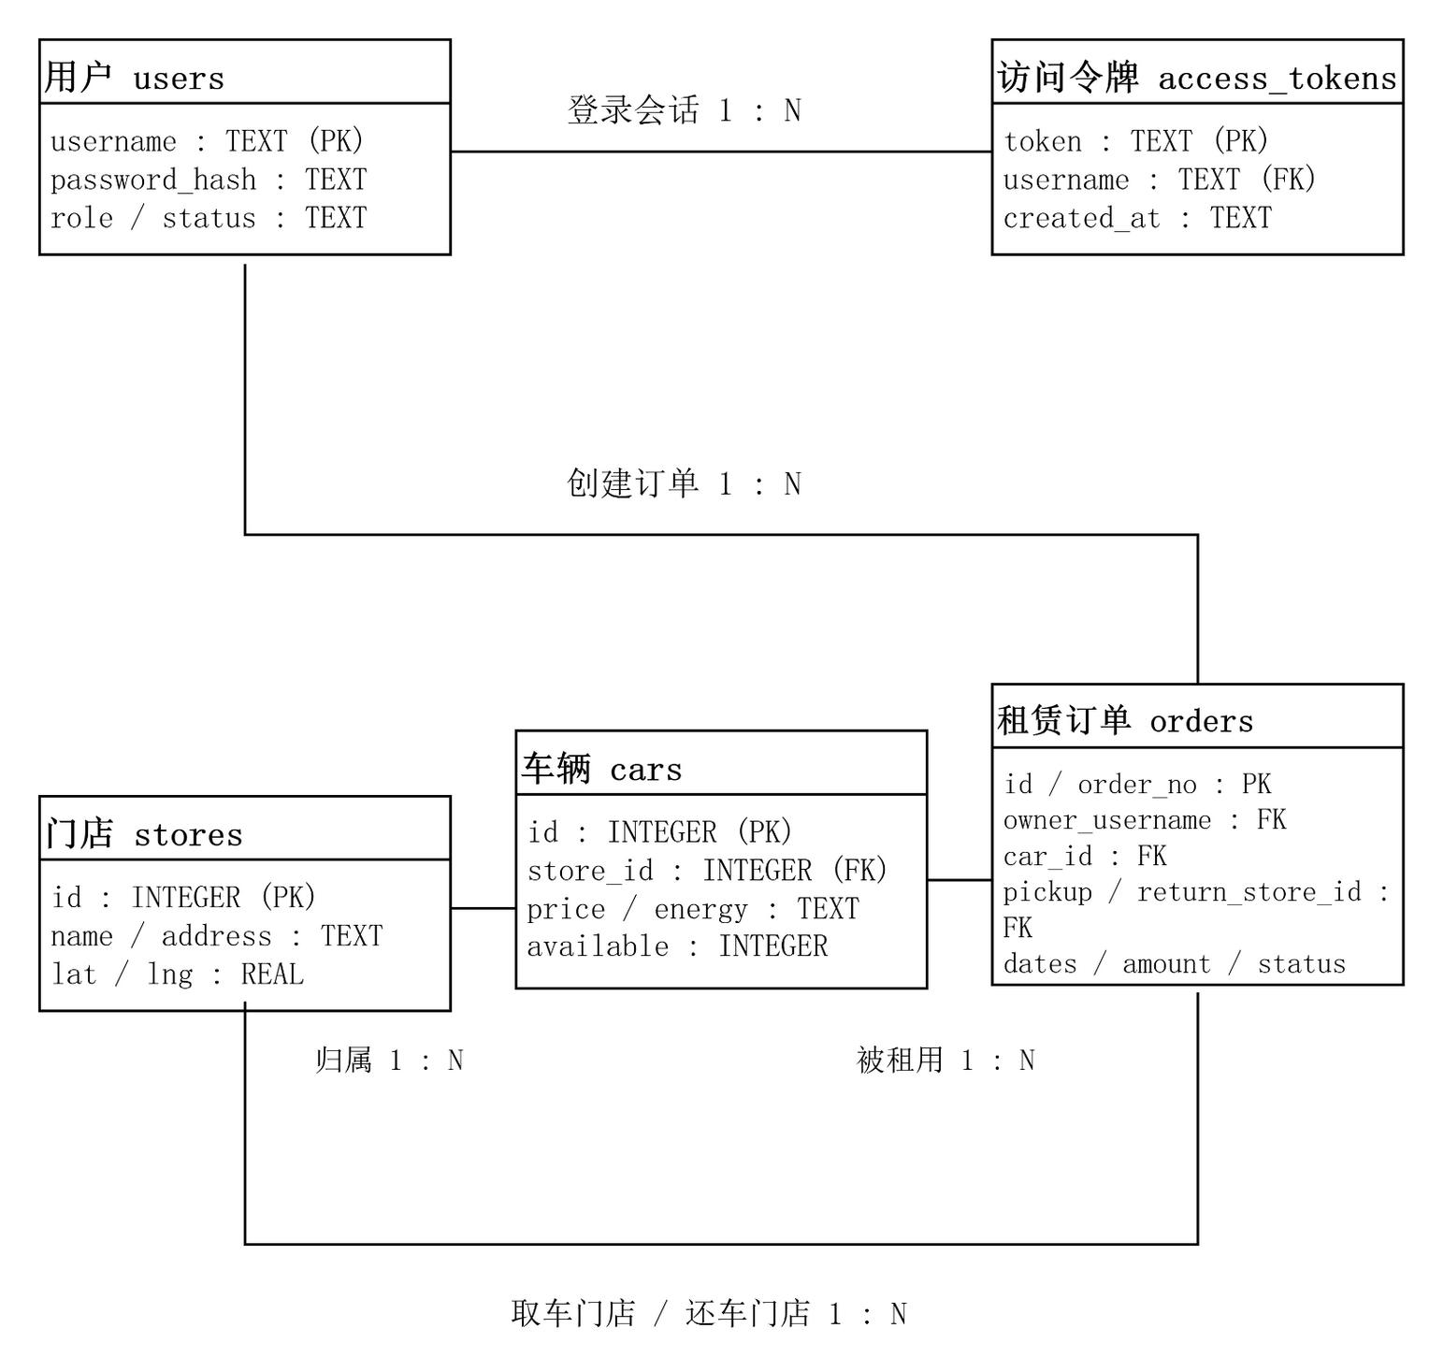
图 4 核心租赁实体关系
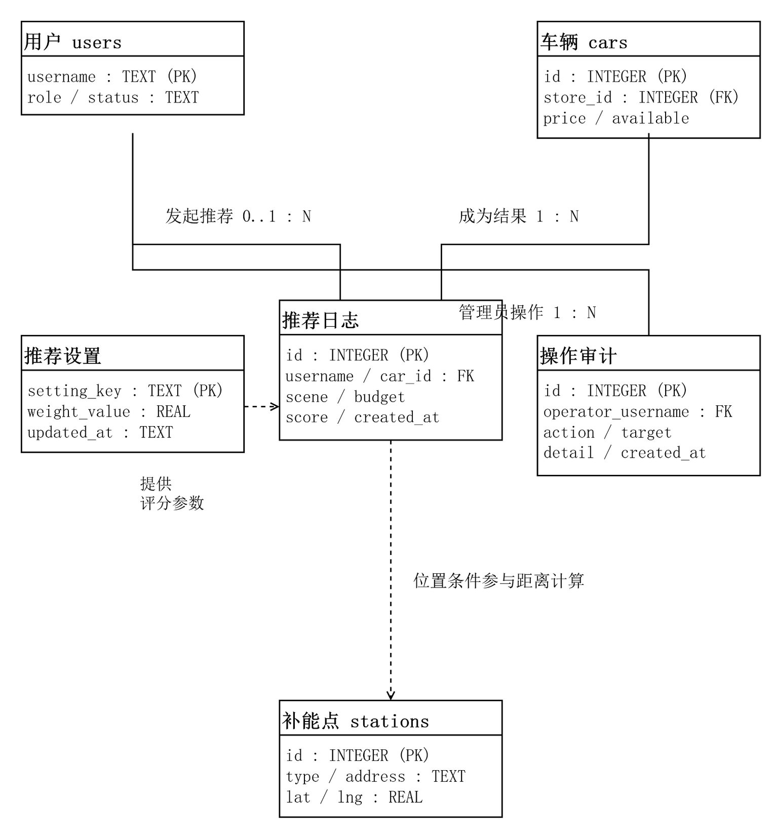
图 5 推荐与运营实体关系

5.2 物理结构设计
数据表 | 主键 | 用途与关键关系
users | username | 保存用户、密码哈希、显示名、角色和状态。
access_tokens | token | 关联 username，保存失效时间。
stores | id | 门店名称、地址、经纬度和可用车辆数。
cars | id | 关联 store_id，保存车型、价格、标签和状态。
orders | id | 关联 owner_username、car_id 和 store_id，保存租期、费用和状态。
recommendation_settings | key | 保存七维推荐权重。
recommendation_logs/audit_logs | id | 保存推荐结果和管理操作审计。

5.3 数据结构与程序的关系
认证组件读写 users 与 access_tokens；目录组件读取 cars 与 stores；推荐组件读取 cars、stores 和 recommendation_settings，并写 recommendation_logs；订单组件读写 orders 并校验 cars、stores 与会话用户；管理组件访问全部运营表并写 audit_logs。所有 SQL 使用参数化查询。

6．运行设计

6.1 运行模块的组合
单个 Uvicorn 进程加载 FastAPI 应用、路由、业务函数和数据库初始化逻辑。浏览器通过静态页面与脚本调用 REST 接口；数据库连接在请求上下文内创建并关闭。推荐、订单和管理职责在逻辑上分离，但为课程演示共同部署在一个应用进程中。
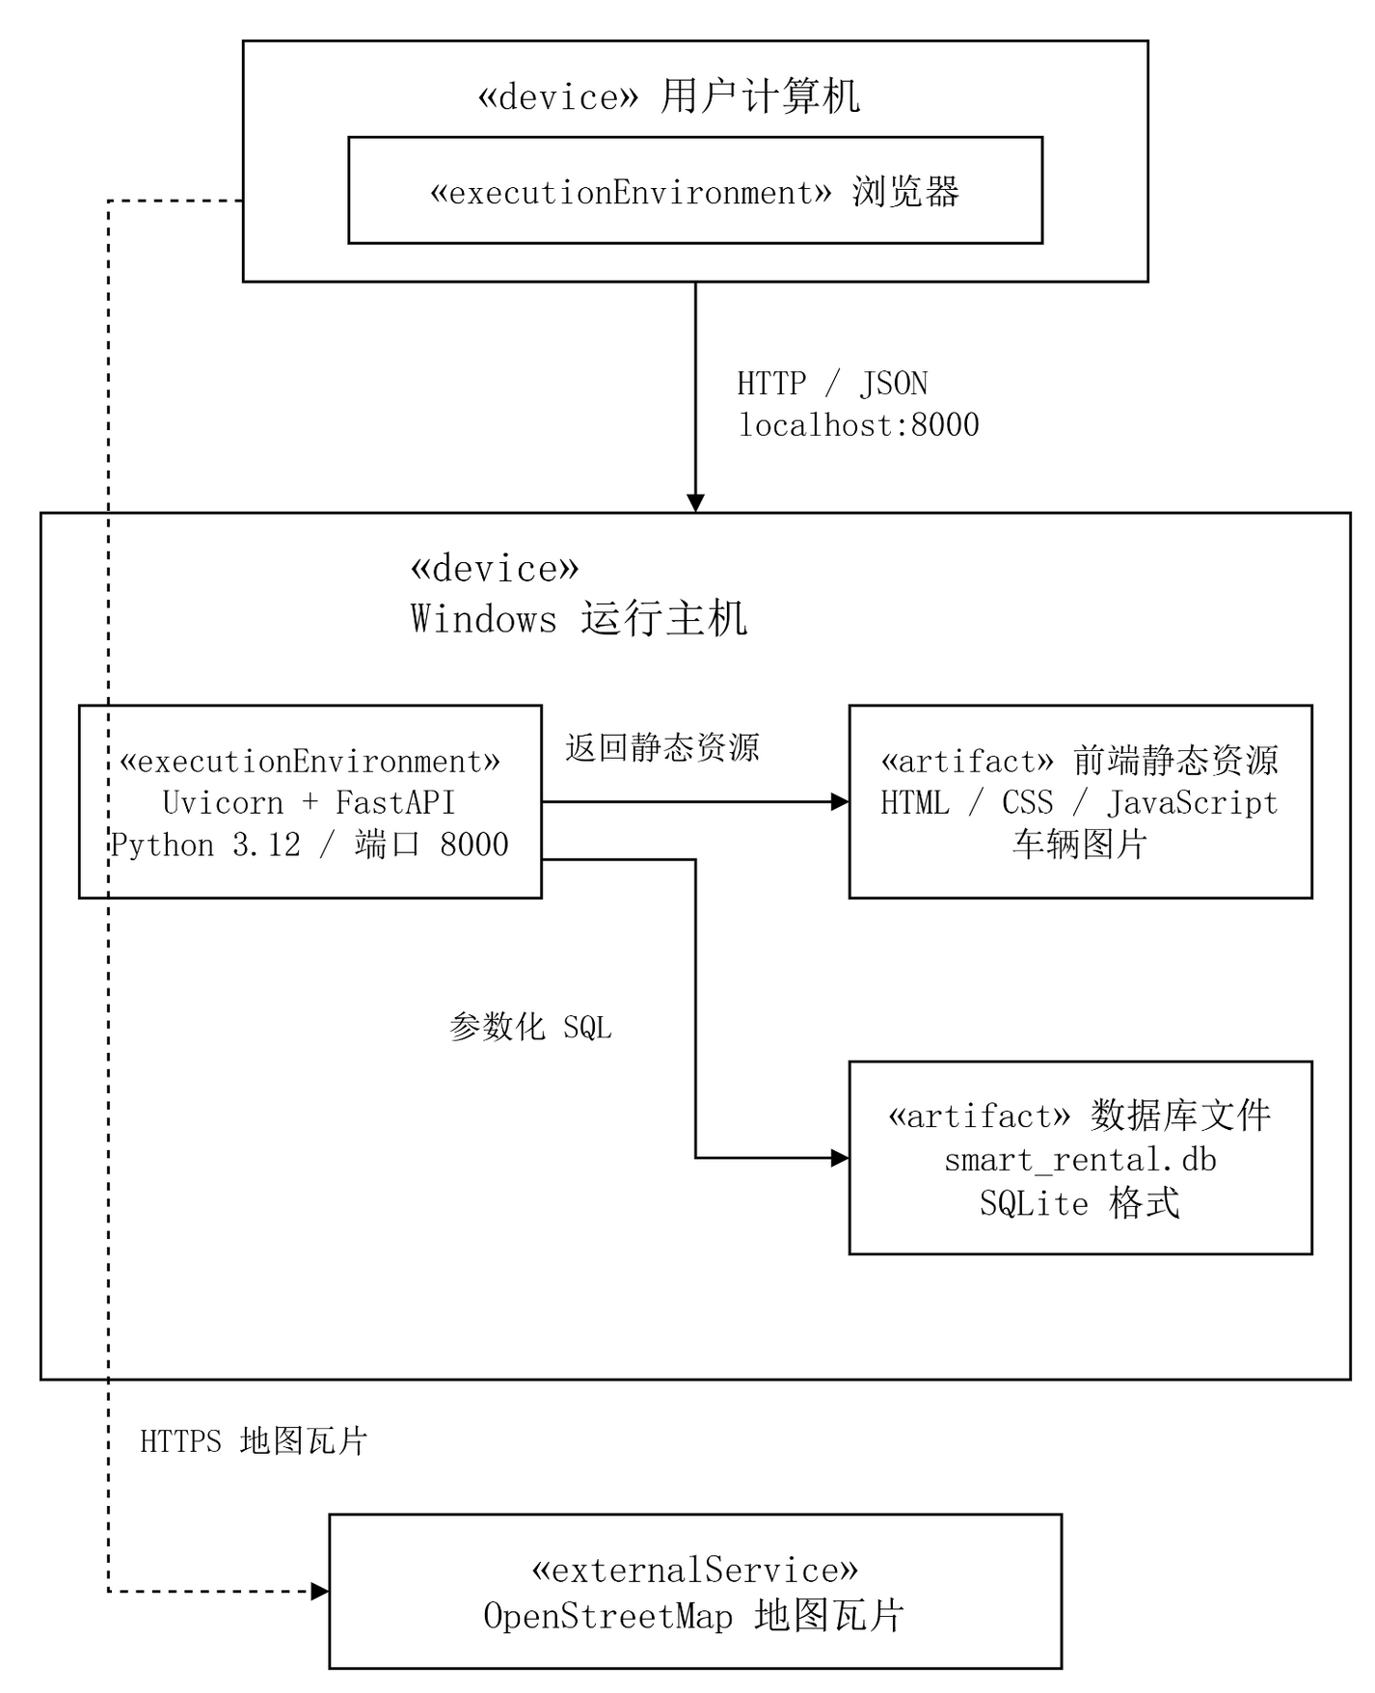
图 6 系统部署结构

6.2 运行控制
启动时执行数据库初始化和演示数据校验；运行期间由 Uvicorn 接收 HTTP 请求，认证依赖先于业务函数执行；写操作成功提交，异常回滚。Windows 安装、启动、停止和状态脚本负责本地服务生命周期，Docker Compose 提供可选入口。

6.3 运行时间
系统为按需交互运行，不设后台定时批处理。Token 默认8小时失效；查询和推荐在单次请求内完成；订单状态由管理员操作触发。课程数据规模下应保持交互及时，但当前测试不形成生产级并发性能承诺。

7．出错处理设计

7.1 出错输出信息
状态 | 含义 | 典型场景
400/422 | 输入或业务校验失败 | 日期非法、字段缺失、权重和不为100。
401 | 未认证 | Token 缺失、过期或已注销。
403 | 无权限 | 普通用户访问管理员接口。
404 | 资源不存在 | 车型、门店、订单或用户不存在。
409 | 业务冲突 | 同车租期重叠或订单非法状态迁移。

7.2 出错处理对策
前端在当前页面显示错误并保留可恢复输入；数据库异常时回滚；地图资源失败时保留本地业务；服务异常可通过状态脚本检查并重新启动。生产环境需增加集中日志、监控、数据库备份、限流、熔断和灾难恢复。

8．安全保密设计
密码以哈希保存；登录成功生成不可预测 Token；current_user 校验会话、有效期和账号状态；require_admin 保护管理员接口；普通用户订单查询强制绑定当前用户名；SQL 使用参数化查询；推荐权重更新校验总和；关键管理写操作进入 audit_logs。生产化还需 HTTPS、CSRF/内容安全策略、登录限速、密钥轮换和更严格密码策略。

9．维护设计
维护边界包括 schema.sql、集中认证依赖、订单状态转换表、推荐权重表、接口文档、自动化测试、启动脚本和审计记录。新增字段或功能时，应同步变更数据库结构、Pydantic 输入模型、接口、前端展示、测试、需求追踪和文档；数据库升级前需备份并提供迁移与回滚方案。

